แบบเสนอหัวข้อและโครงร่างวิทยานิพนธ์/ปริญญานิพนธ์/การค้นคว้าอิสระ
1. ชื่อ-สกุล อภิชาติ กันสีนวล รหัสนักศึกษา 650532005
Name and Surname APICHART KANSEENUAN Student Code 650532005
2. ชื่อเรื่องวิทยานิพนธ์/ปริญญา/การค้นคว้าอิสระ
(ภาษาไทย) ระบบบริหารจัดการสินค้าคงคลังด้วยอาร์เอฟไอดีและเทคโนโลยีคลาวด์
(ภาษาอังกฤษ) Inventory Management System Using RFID and Cloud Technology
3. ชื่ออาจารย์ที่ปรึกษา คณะกรรมการที่ปรึกษาวิทยานิพนธ์/ปริญญานิพนธ์/การค้นคว้าอิสระ
อาจารย์ที่ปรึกษาหลัก ผศ.ดร.ศุภกิจ อาวิพันธุ์
4. หลักการ ทฤษฎี เหตุผล และ/หรือสมมุติฐาน
การบริหารจัดการสินค้าคงคลังในปัจจุบันมีรูปแบบในการจัดการที่หลากหลาย มีการกำหนดรหัสของสินค้าคงคลังต่างวิธีกันไม่ว่าจะเป็นเขียนด้วยอักษร ใช้ Barcode หรือ QR-Code เป็นต้น ในการระบุรหัสสินค้าคงคลังด้วย Barcode หรือ QR-Code มีปัญหาในการใช้งานคือทำงานได้ช้า ตำแหน่งที่ตั้งของรหัสไม่ได้อยู่ในตำแหน่งเดียวกันทั้งหมดทำให้การตรวจนับสินค้าคงคลังต้องใช้เวลานาน และรหัสสินค้าคงคลังที่ติดอาจจะมีการหลุดหรือเลือนได้เพราะต้องติดไว้ในตำแหน่งที่เห็นได้ชัดเจน ในการศึกษาครั้งนี้จะใช้ RFID ในการระบุรหัสของสินค้าคงคลังเพื่อเพิ่มความเร็วในการตรวจสอบเพราะใช้หลักการทำงานของคลื่นวิทยุ ทำให้ไม่จำเป็นต้องติดข้างนอกของสินค้าคงคลัง ทำให้เกิดความทนทานกว่าเดิม อีกทั้งยังสามารถตรวจสอบได้ทีละหลายๆรหัสได้ต่างจาก Barcode และ QR-Code ที่ต้องตรวจสอบทีละรหัส
ในการศึกษาครั้งนี้จะใช้ RFID tag[1] ซึ่งเป็นแบบสติกเกอร์ ติดไว้ที่สินค้าคงคลัง จากนั้นทำชุดตรวจสอบรหัสสินค้าคงคลังด้วย RFID Module ทำงานร่วมกับ Raspberry Pi [2] ในการระบุรหัสของสินค้าคงคลังในแต่ละชิ้น โดยมีระบบจัดการเพิ่มข้อมูลใหม่ บันทึกข้อมูลสินค้าคงคลัง เช่น ชื่อ ขนาด สถานที่จัดเก็บ และ ตรวจสอบสถานะของสินค้าคงคลังได้ โดยใช้เทคโนโลยีคลาวด์เพื่อลดภาระในการดูแลระบบ สามารถใช้งานได้ผ่านอินเตอร์เน็ต และมีระบบรักษาความปลอดภัยสูง ในการศึกษาครั้งนี้เลือก ใช้ Django Python Web Framework [3] เพื่อพัฒนาระบบบนคลาวด์ AWS [4] โดยทำการสร้าง EC2(Elastic Compute Cloud) ซึ่งเป็นเครื่องคอมพิวเตอร์เสมือนบนระบบคลาวด์ของ Amazon และนำระบบที่พัฒนาขึ้นไปติดตั้งใน EC2
ในท้ายที่สุดของการศึกษาครั้งนี้จะได้ระบบที่บริหารจัดการกับสินค้าคงคลังได้อย่างเป็นระบบ เพื่อประยุกต์ใช้ในงานได้ไม่ว่าจะเป็นการบริหารจัดการสินค้าคงคลัง หรือการบริหารสินค้าคงคลัง เป็นต้น
5. เอกสารและงานวิจัยที่เกี่ยวข้อง
การศึกษาครั้งนี้ได้ศึกษาจากงานวิจัยที่มีความใกล้เคียงกับความต้องการเช่น ในงานวิจัย "Intelligent RFID Based Library Management System" [5] จะเป็นการนำ RFID มานับหนังสือในห้องสมุดเพื่อนำข้อมูลมาวิเคราะห์ เช่น จำนวนหนังสือแต่ละประเภท การเคลื่อนไหวของหนังสือในแต่ละชั้นเป็นต้น ในงานวิจัย "Automated Billing System using RFID and Cloud" [6] จะเป็นการพัฒนาระบบการคิดราคาสินค้าในร้านค้าโดยที่สามารถคำนวณราคาสินค้าได้ทันทีที่เลือกสินค้า ขั้นตอนในการชำระเงินก็คำนวณจากเงินคงเหลือในระบบได้ ในงานวิจัย "Localization of Health Center Assets Through an IoT Environment (LoCATE)" [7] ได้ใช้ RFID ในการตรวจสอบสินทรัพย์ว่าอยู่ตำแหน่งไหน โดยทำงานร่วมกับระบบคลาวด์ของ AWS โดยการคำนวณจุดที่ตั้งของสินทรัพย์จากความแรงของสัญญาณ Access point เมื่อคำนวณตำแหน่งได้ก็จะส่งข้อมูลไปจัดเก็บในระบบ

5.1 RFID
RFID (Radio Frequency Identification) เป็นระบบระบุตัวตนด้วยคลื่นวิทยุ ในการระบุ ตัวตนประกอบด้วย RFID Reader และ RFID Tag [1] หลักการของระบบคือ RFID Reader จะทำการส่งคลื่นวิทยุไปยัง RFID Tag ที่อยู่ในระยะการอ่านเมื่อตัว RFID Tag ได้รับสัญญาณก็จะส่งข้อมูลที่อยู่บนตัว RFID Tag ออกไปหาเครื่องอ่าน ข้อมูลที่ได้จาก RFID Tag จะประกอบด้วยรหัสที่สามารถระบุตัวตนได้ ในการศึกษาครั้งนี้จะใช้ RFID Module Fonkan FM-505 โดยมีคุณสมบัติดังตารางที่ 1
ตารางที่ 1 คุณสมบัติของ RFID Module Fonkan FM-505
Brand Name | Fonkan
Model | FM-505
Protocol | ISO 18000-6C / EPC C1 GEN2
Frequency | 865-868MHZ(EU),902-928MHZ(US)
RF Power Output | -2~25 dBm
Interface | TTL(UART)
Gain antenna | 5.5 dbi antenna
Module size | 120 x 120mm
Read distance | 2.5 m (depends on tags )
Power supply | 3.3V-5V
Read Speed | >50 times/second

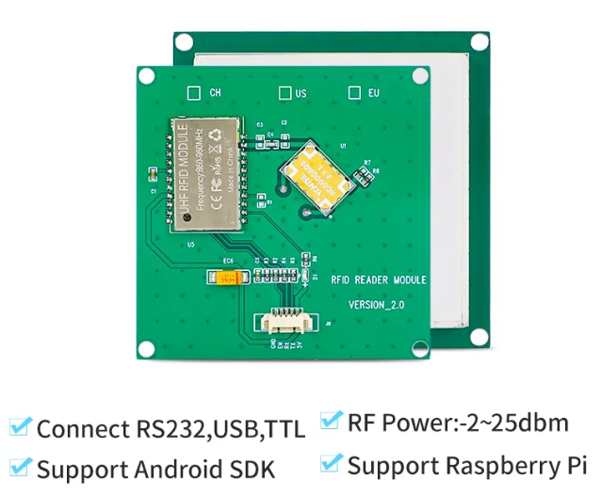
ภาพที่ 1 RFID Module ที่ใช้ในการศึกษาครั้งนี้รุ่น FM-505 [8]
ในส่วนของ RFID tag ในการศึกษาครั้งนี้จะใช้ UHF 860-960MHz Tag AZ 9662 U8 Chip ISO 18000-6C Passive Sticker Label ซึ่งเป็นแบบสติกเกอร์ที่ใช้งานได้ง่าย มีขนาดเล็ก สามารถติดสินค้าคงคลังได้ดี เมื่อนำไปติดสินค้าคงคลังแล้วต้องมีการลงทะเบียน โดยอุปกรณ์ที่พัฒนาขึ้น จากนั้นเข้าสู่ระบบเพื่อทำการระบุข้อมูลที่เกี่ยวกับสินค้าคงคลัง เช่น ชื่อสินค้าคงคลัง ตำแหน่งที่เก็บ เป็นต้น
ตารางที่ 2 คุณสมบัติของ RFID Tag [9]
Brand Name | zhizaibide
Model Number | LH-9662PST-100
Size | 73 x 21mm
Frequency | UHF 860-960 MHz
Read range | 1-15 m (depending on application/ reader/antenna/install sites)
Protocol | ISO/IEC 18000-6c, EPC Class1 Gen2
Type | passive
chip | alien 9662 U8 chip
Function | Read and write

ตารางที่ 2 คุณสมบัติของ RFID Tag (ต่อ)
EPC Storage | 96 bits
User memory | 512 bits
The service life | 100000 rewrite Times, 10 years of data storage capacity
Using the environment | Temperature: - 50 ~ + 85 ˚C
Anti-jamming | strong
Wide application | vehicle car access, books library, door control access, asset inventory , sports club clothing, warehouse ,vehicle car, shop store, etc.
Installation | sticker adhesive

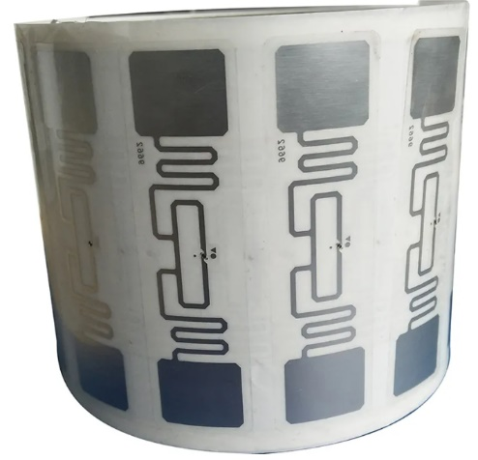

ภาพที่ 2 RFID Tag ที่ใช้ในการศึกษาครั้งนี้เป็นแบบสติกเกอร์ [9]

5.2 Raspberry Pi
Raspberry Pi เป็นเครื่องคอมพิวเตอร์ขนาดเล็ก ใช้พลังงานต่ำ มีประสิทธิภาพในการใช้งานสูง ใช้งานได้ง่าย ราคาไม่แพง ทำให้มีผู้คนนำไปใช้งาน หลากหลายทั้งด้านการศึกษาและบันเทิง [2] Raspberry Pi สามารถใช้ภาษาที่ควบคุมได้หลากหลายเช่น Scratch หรือ Python ในการศึกษาครั้งนี้จะใช้ Python เป็นภาษาหลักในการพัฒนา
ตารางที่ 3 คุณสมบัติของ Raspberry Pi 3 Model B+ [2]
CPU | ARM Cortex-A53 1.4 GHz 64-bit Quad-core
Memory | 1GB LPDDR2 SDRAM
Wireless LAN | Dual-band 802.11ac
Bluetooth | 4.2
USB | 4 x USB 2.0 ports
Access | Extended 40-pin GPIO
Video | Full size HDMI
Sound | 4 pole stereo output
SD card support | Micro SD format for loading operating system and data storage
Environment | Operating temperature 0-50 ˚C
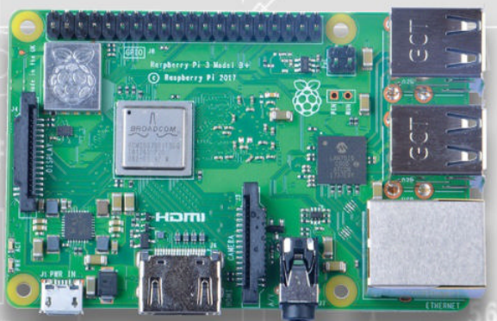
ภาพที่ 3 Raspberry Pi 3 Model B+ [2]

5.3 เทคโนโลยีคลาวด์
เทคโนโลยีคลาวด์ (Cloud Technology) เป็นเทคโนโลยีที่นำบริการด้านคอมพิวเตอร์ไปบริการบนอินเตอร์เน็ต ข้อดีของการนำเทคโนโลยีคลาวด์มาใช้ คือ สามารถลดค่าใช้จ่ายในการบริหารในองค์กร และสามารถควบคุมงบประมาณสำหรับองค์กรได้เป็นอย่างดี ดังที่แสดงในตารางที่ 4 ผู้ให้บริการเทคโนโลยีคลาวด์มีหลากหลาย แต่ละบริษัทจะเน้นคุณสมบัติและการตลาดต่าง ๆ กันไป ในการศึกษาครั้งนี้จะใช้ Amazon Web Services (AWS) เนื่องจากเป็นผู้ให้บริการเทคโนโลยีคลาวด์ ที่มีชื่อเสียงและมีผู้ใช้งานจำนวนมาก ทำให้มีความน่าเชื่อถือ และยังมีบริการที่สามารถทดสอบโดยที่ไม่มีค่าใช้จ่าย เหมาะสำหรับการทดลองหรือศึกษาระบบเป็นอย่างดี
ในการศึกษาเปรียบเทียบระหว่างระบบที่ใช้งานในปัจจุบัน (On-Premises) กับระบบที่ใช้เทคโนโลยีคลาวด์ (On-Cloud) จะสรุปประเด็นหลักที่มีความต่างกันระหว่างทั้งสองระบบนี้ จะเห็นจากตารางที่ 4 ในการใช้เทคโนโลยีคลาวด์จะทำให้ประหยัดค่าใช้จ่ายในองค์กรลงได้ เพิ่มความน่าเชื่อถือกับระบบที่ทำงานบนเทคโนโลยีคลาวด์ ช่วยให้มุ่งเน้นไปพัฒนาด้านรายละเอียดของระบบโดยที่ไม่ต้องกังวลกับทรัพยากรเช่นระบบคอมพิวเตอร์ การรักษาความปลอดภัยของเครือข่าย และความพร้อมของระบบ เป็นต้น

ตารางที่ 4 เปรียบเทียบระบบแบบ On-Premised และ On-Cloud
เปรียบเทียบ | On-Premises | On-Cloud
ด้านค่าใช้จ่าย | มีค่าใช้จ่ายด้านอุปกรณ์คอมพิวเตอร์ สถานที่ตั้ง ค่าไฟฟ้า และค่าดูแลรักษาอุปกรณ์ | มีค่าใช้จ่ายตามการใช้งาน ไม่มีค่าใช้จ่ายด้านอุปกรณ์หรือค่าดูแลเพิ่มเติม
ด้านการติดตั้ง | การติดตั้งต้องใช้เวลาและค่าใช้จ่ายสูง | สามารถติดตั้งได้ง่าย
ด้านการควบคุม | สามารถควบคุมได้ทั้งหมด | ทำการควบคุมผ่านระบบที่จัดให้เท่านั้น
ด้านความปลอดภัย | เสี่ยงที่จะโดนโจมตีสูง | มีมาตรการป้องกันการเข้าถึงข้อมูล
ด้านการปรับขนาดของระบบ | ปรับเปลี่ยนได้แต่ต้องใช้เวลาและค่าใช้จ่ายสูง | ปรับเปลี่ยนได้ตลอดเวลา
ด้านการสำรองข้อมูล | ทำได้ทั้งหมดแต่ต้องใช้ค่าใช้จ่ายและเวลา | สามารถทำได้ผ่านระบบและมีระบบป้องกันข้อมูลเสียหาย
ด้านความยึดหยุ่น | ยึดติดอยู่กับอุปกรณ์ที่มีอยู่ รับการเปลี่ยนแปลงได้จำกัด | ปรับเปลี่ยนได้อย่างยึดหยุ่นไม่มีข้อจำกัด

5.4 Django
Django เป็นเครื่องมือพัฒนา Web Application ด้วยภาษา Python [3] สามารถสร้างระบบได้ รวดเร็ว มีความปลอดภัยสูง ได้รับความนิยมอันดับต้นๆของโลก อีกทั้งยังทำงานได้บน AWS ได้ ซึ่งเหมาะกับการศึกษาครั้งนี้ [4]

6. วัตถุประสงค์ของการศึกษา
เพื่อจัดทำระบบที่สามารถบริหารสินค้าคงคลังได้โดยใช้ RFID และ เทคโนโลยีคลาวด์ เพื่อช่วยแก้ปัญหาในการจัดเก็บสินค้าคงคลังแบบเดิมซึ่งใช้ Barcode และเพิ่มความเร็วในการตรวจสอบสินค้าคงคลังจากระบบเดิม

7. ประโยชน์ที่จะได้รับจากการศึกษา เชิงทฤษฎีและ/หรือเชิงประยุกต์
ได้ระบบที่สามารถบริหารจัดการสินค้าคงคลังได้โดยใช้ RFID และเทคโนโลยีคลาวด์ ตรวจสอบสินค้าคงคลังได้ รวดเร็วกว่าระบบที่ใช้ Barcode สามารถดูข้อมูลจากระบบได้ทั้งโทรศัพท์มือถือและเครื่องคอมพิวเตอร์ ประหยัดค่าใช้จ่ายในการดูแลระบบคอมพิวเตอร์

8. ขอบเขต วิธีการวิจัย และแผนการดำเนินการ
8.1 ขอบเขต
8.1.1 ใช้ระบบ RFID ในการระบุรหัสสินค้าคงคลัง
8.1.2 ในการศึกษาครั้งนี้ใช้สินค้าคงคลังบางส่วนของภาควิชาวิทยาการคอมพิวเตอร์
มหาวิทยาลัยเชียงใหม่ เป็นต้นแบบในการพัฒนาระบบ
8.2 เครื่องมือที่ใช้ในการศึกษา
8.2.1 Hardware
8.2.1.1 เครื่องที่ใช้พัฒนาระบบ Intel i7 2.5 GHz , 8 GB ระบบปฏิบัติการ 64-bit
8.2.1.2 Raspberry Pi 3
8.2.1.3 FM-507 UHF RFID Module
8.2.1.4 LH-9662PST-100 RFID Tag

8.2.2 Software
8.2.2.1 Microsoft Visual Studio Code
8.2.3.1 Django Python framework

8.3 วิธีการศึกษา
การศึกษาอิสระครั้งนี้จะทำการศึกษาการบริหารจัดการสินค้าคงคลังด้วยระบบ RFID บนเทคโนโลยีคลาวด์ โดยมีขั้นตอนในการศึกษา ดังนี้
8.3.1 จัดทำชุดอ่าน RFID Tag ด้วย Raspberry Pi ในชุดอ่านจะประกอบด้วย Raspberry Pi 3 , RFID Reader Module, Keypad และ Display Unit โดยนำแนวความคิดมาจากงานวิจัย “Automated Billing System using RFID and Cloud,” [6] ซึ่งเป็นระบบคำนวณเงินอัตโนมัติจากสินค้าในตะกร้า
จากภาพที่ 4 จะมีส่วนประกอบหลัก 4 ส่วนได้แก่
Raspberry Pi 3 เป็นส่วนที่ควบคุมการทำงานทั้งหมดโดยการรับคำสั่งจาก Keypad มาประมวลผลตามคำสั่งที่ได้จัดทำไว้โดยใช้ภาษา Python แล้วนำไปแสดงผลที่ส่วน Display Unit
Keypad เป็นส่วนที่รับข้อมูลจากผู้ใช้งานเพื่อส่งไปประมวลผลตามคำสั่งตามโปรแกรมที่ได้จัดทำไว้ เช่น เพิ่มสินค้าคงคลัง ตรวจสอบสินค้าคงคลัง ตรวจสอบสถานการณ์เชื่อมต่อ เป็นต้น
RFID Reader Module เป็นส่วนที่สำหรับอ่านค่า RFID Tag โดยจะถูกสั่งงานมาจาก คำสั่งที่อยู่ในระบบของ Raspberry Pi 3
Display Unit เป็นส่วนสำหรับแสดงผลลัพธ์ของโปรแกรม ควบคุมโดย Raspberry Pi 3 เช่น สถานการณ์เชื่อมต่อระบบ รหัสสินค้าคงคลังที่ตรวจพบ จำนวนสินค้าคงคลังที่ตรวจสอบ เป็นต้น
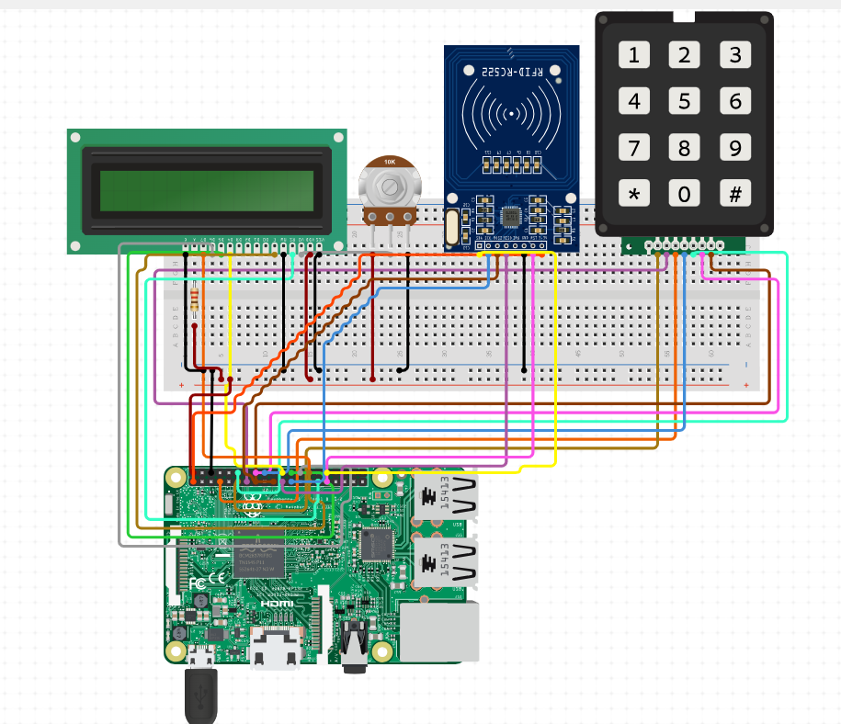
Raspberry Pi 3
ใช้ในควบคุมทั้งในส่วน RFID Module, Keypad, Display Unit และ AWS
Keypad
ใช้สำหรับเลือกคำสั่งที่กำหนดไว้
ในโปรแกรม
RFID Reader Module
ใช้ในการอ่าน RFID Tag เพื่อส่ง
ให้ Raspberry Pi ต่อไป
Display Unit
แสดงผลลัพธ์ในการทำงานเช่นข้อมูลสินค้าคงคลังที่ทำการตรวจ, จำนวนคงเหลือของสินค้าคงคลัง, ผลการค้นหา เป็นต้น

ภาพที่ 4 แผนผังแสดงส่วนประกอบของอุปกรณ์
8.3.2 ทำการติดตั้งโปรแกรมที่พัฒนาด้วย Django ใน AWS EC2 โดยทำการตั้งค่าบริการ RDS ของ AWS โดยกำหนดฐานข้อมูลที่ใช้ในระบบ ประกอบไปด้วย ตารางตำแหน่งที่เก็บ ตารางสินค้าคงคลัง และตารางการตรวจสอบสินค้าคงคลัง ตามภาพที่ 6-7
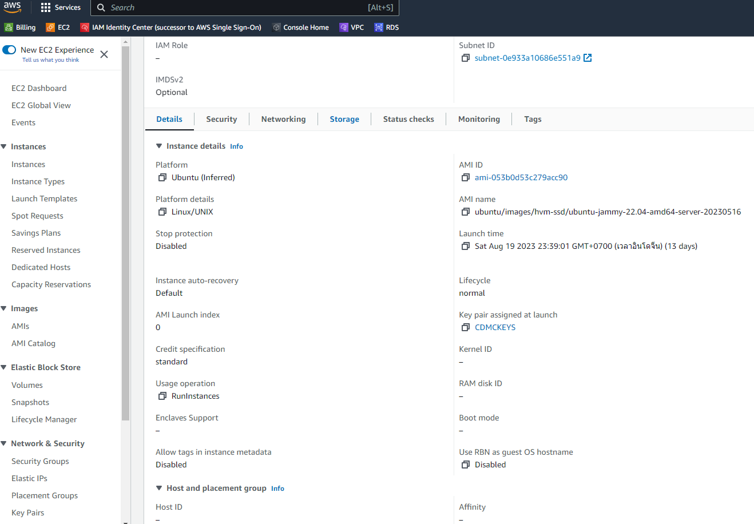
ภาพที่ 5 หน้าจอติดตั้งระบบ AWS EC2
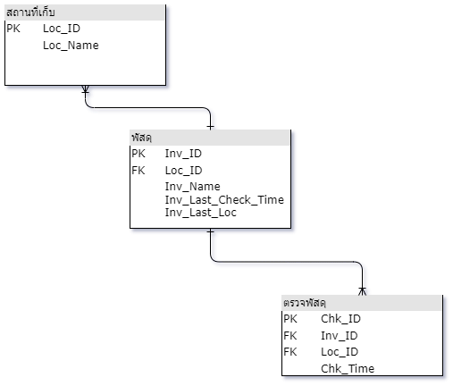
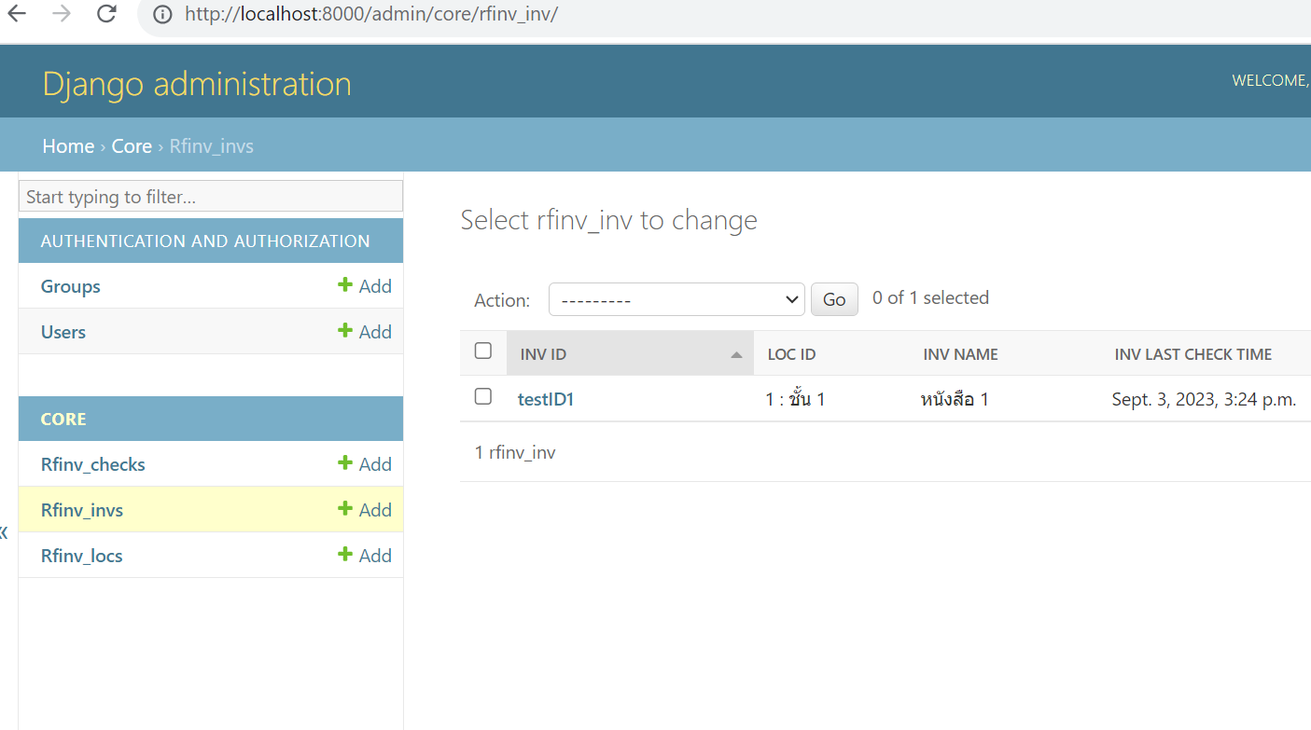
ภาพที่ 6 ฐานข้อมูลที่ติดตั้งใน AWS RDS
ภาพที่ 7 ระบบจัดการฐานข้อมูลที่ติดตั้งใน AWS RDS

8.3.3 เชื่อมต่อชุดอ่าน RFID Tag เข้ากับบริการบน AWS [4] ในการใช้งานจะใช้ภาษา
Python ในการทำงานผ่าน Raspberry Pi 3 ที่เชื่อมต่อ RFID Reader Module เพื่อรับส่งข้อมูลไป
ยังระบบคลาวด์ที่ได้จัดทำไว้ในขั้นตอนที่ 2
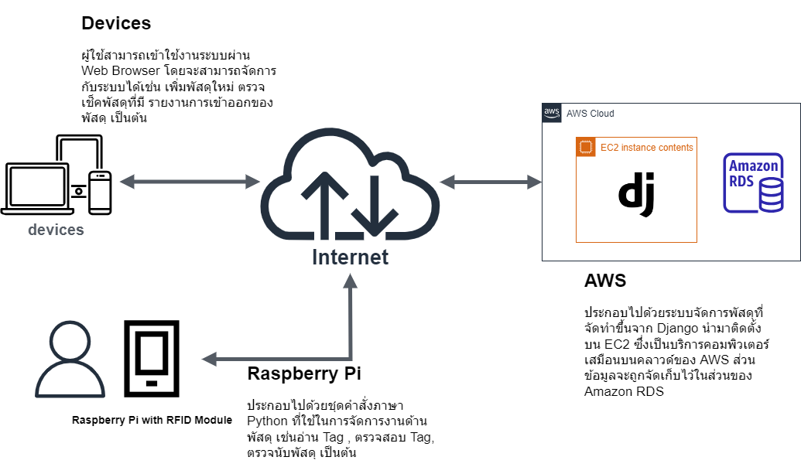

ภาพที่ 8 ภาพรวมของระบบบริหารสินค้าคงคลังด้วยอาร์เอฟไอดีและเทคโนโลยีคลาวด์

8.3.4 กำหนด RFID Tag เข้ากับสินค้าคงคลัง RFID Tag แต่ละชิ้นจะมี ID ที่ไม่ซ้ำกัน การกำหนดทำได้โดยผ่านชุดต้นแบบอุปกรณ์สำหรับบันทึกข้อมูล RFID Tag ที่ได้จัดทำขึ้นในขั้นตอนที่ 1 ข้อมูลจะถูกส่งออกไปเก็บที่ระบบบน AWS จากนั้นทำการบันทึกรายละเอียด ได้แก่ ชื่อสินค้าคงคลัง คำอธิบายประกอบ สถานที่จัดเก็บ และวันเวลาที่ทำการบันทึก ผ่านระบบ Web Application บนเครื่องคอมพิวเตอร์หรือโทรศัพท์มือถือ

8.3.5 ทดลองอ่านสินค้าคงคลังด้วยชุดอ่าน ในขั้นตอนนี้จะทำการทดลองการอ่าน RFID Tag ว่าสามารถใช้งานได้ตามวัตถุประสงค์หรือไม่ โดยการอ่านแล้วแสดงผลว่าถูกต้องหรือไม่ ทำการวัดผลออกมาเป็นค่าความผิดพลาดได้จากสมการ

$ค่าความผิดพลาด= \frac{จำนวนครั้งที่อ่านถูก}{จำนวนครั้งที่ทำการทดลอง}×100$

เนื่องด้วยความพิเศษของ RFID Tag สามารถที่จะอ่านได้พร้อมกันได้หลายๆ Tag ในคราวเดียวกัน จึงทำการจัดการทดลองอ่านพร้อมกัน ชุดละ 20 Tag หลายๆรอบ โดยทำการวางแบบซ้อนกัน เรียงหน้ากระดาน และ แบบสุ่ม ทำการคิดค่าความผิดพลาดออกมาเป็นร้อยละโดยทำการวัดเทียบกับการใช้ระบบ Barcode รวมถึงด้านการใช้เวลาในการทำงานด้วย
ในการศึกษาครั้งนี้ยังได้เพิ่มความสะดวกในการตรวจสอบสินค้าคงคลัง โดยจะมีการนำ Tag ที่แสดงที่ตั้งของสินค้าคงคลังมาใช้ในการตรวจสอบ จากระบบเดิมการที่ตรวจสอบสินค้าคงคลังจะต้องทำการระบุว่าจะตรวจสอบตำแหน่งไหน ถ้าเลือกตำแหน่งผิดก็จะทำให้ข้อมูลคลาดเคลื่อนได้ ถ้ามีการระบุ Tag ตำแหน่งไว้ เมื่อทำการตรวจสอบไม่ต้องทำการเลือกตำแหน่ง ทำให้การตรวจสอบสินค้าคงคลังมีความรวดเร็วถูกต้องแม่นยำ
8.3.6 สรุปผลการทดลอง

ตารางที่ 5 แผนการดำเนินการ
กิจกรรม | ปีที่ 1
กิจกรรม | 1-3 | 4-6 | 7-9 | 10-12
- ศึกษาการทำงานของ RFID , Raspberry Pi 3 และ Cloud Technology
- ติดตั้งระบบ ทำการทดลองการเชื่อมต่อ AWS ทำการทดลองอ่าน RFID Tag ในแต่ละเงื่อนไข เช่น อ่าน Tag เดียว , อ่านเป็นชุด ๆ เพื่อหาค่าความผิดพลาด และทำการบันทึกเวลาที่ใช้เทียบกับระบบเดิมที่เป็น Barcode
- สรุปผลการศึกษา
- จัดทำเอกสาร

9. สถานที่ที่ใช้ในการดำเนินการวิจัยและรวบรวมข้อมูล
ภาควิชาวิทยาการคอมพิวเตอร์ มหาวิทยาลัยเชียงใหม่

10. ระยะเวลาในการดำเนินการวิจัย
ในการศึกษาอิสระครั้งนี้จะกำหนดระยะเวลาไว้ 1 ปี

11. เอกสารอ้างอิง
[1] Daniel M. Dobkin. (2008). The RF in RFID Passive UHF RFID in practice, Elsevier Inc.
[2] James Gale.(2020). Raspberry Pi THE COMPLETE GUIDE, Black Dog Media
Limited (BDM).
[3] D. Martinez, D. Gonzalez, J. M. Sánchez and R. M. Toasa, "Library in django
framework to standardize early-stage web application development," 2023 18th
Iberian Conference on Information Systems and Technologies (CISTI), Aveiro,
Portugal, 2023, pp. 1-4, doi: 10.23919/CISTI58278.2023.10211921
[4] Ashish Prajapati, Juan Carlos Ruiz, Marco Tamassia. (2023). AWS Cloud Computing
Concepts and Tech Analogies, Packt Publishing.
[5] R. Neha Mukund, S. Arun, S. M. Kusuma, K. Vishak and M. Monisha, "Intelligent RFID
Based Library Management System," 2021 IEEE International Conference on
Electronics, Computing and Communication Technologies (CONECCT), Bangalore,
India, 2021, pp. 01-06, doi:10.1109/CONECCT52877.2021.9622566
[6] D. Sinha, K. Cottur, K. B. H., G. C. and B. N. K., "Automated Billing System using RFID
and Cloud," 2019 Innovations in Power and Advanced Computing Technologies (i-
PACT), Vellore, India, 2019, pp. 1-6, doi: 10.1109/i-PACT44901.2019.8960144.

[7] T. D. McAllister, S. El-Tawab and M. H. Heydari, "Localization of Health Center
Assets Through an IoT Environment (LoCATE)," 2017 Systems and Information
Engineering Design Symposium (SIEDS), Charlottesville, VA, USA, 2017, pp. 132-
137,doi:10.1109/SIEDS.2017.7937703
[8] RFID Module FM-505 fonkan, 4DBI UHF RFID module_rfid product_shenzhen
Fonkan Technology Co.,ltd.. Available at: http://www.fonkan.com/
en_product_view_735.html (Accessed: 04 September 2023).
[9] RFID Tag, UHF 860-960MHz Tag AZ Chip U8 9662 .Available at:
https://th.aliexpress.com/item/4000058920749.html?spm=a2g0o.
order_list.order_list_main.10.27621802NrBqR2&gatewayAdapt=glo2tha
(Accessed: 04 September 2023).

12. อาจารย์ที่ปรึกษาวิทยานิพนธ์/ปริญญานิพนธ์/การค้นคว้าอิสระ
ได้ตรวจสอบแบบเสนอฯ นี้แล้ว จึงเสนอเพื่อพิจารณา

(ลงนาม)…………………….………………..อาจารย์ที่ปรึกษาหลัก
( ผศ.ดร.ศุภกิจ อาวิพันธุ์ )

